КОНСУЛЬТАЦИЯЛЫҚ ПУНКТ

**2024-2025 оқу жылына арналған**  
**Ақсу негізгі мектебі жанындағыКММ «Айгөлек» шағын орталығы**

**КОНСУЛЬТАЦИЯЛЫҚ ПУНКТТІҢ ЖҰМЫС КЕСТЕСІ**

|  |  |  |  |
| --- | --- | --- | --- |
| **Апта күні** | **Жұмыс уақыты** | **МДҰжауапты қызметкерінің лауазымы** | **Байланыс номері** |
| **Дүйсенбі** | 15.00-16.00 | Психолог | 87053211200 |
| **Сейсенбі** | 15.00-16.00 | Әдіскер | 87711698618 |
| **Сәрсенбі** | 13.00-15.00 | Тәрбиешілер | 87713619844 |
| **Бейсенбі** | 14.00-15.00 | Психолог | 87053211200 |
| **Жұма** | 13.00-15.00 | Медбике | 87719058319 |

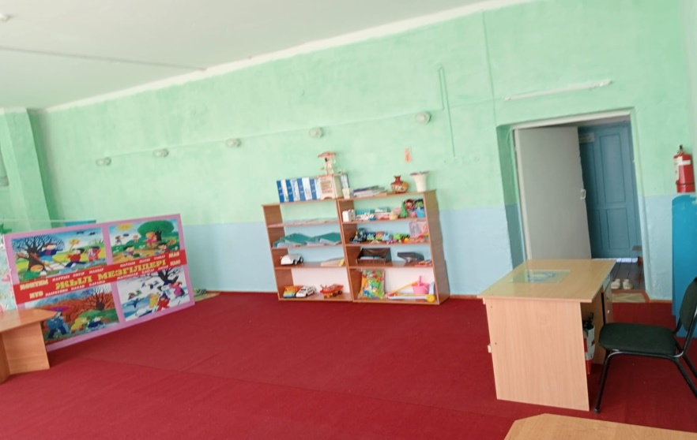 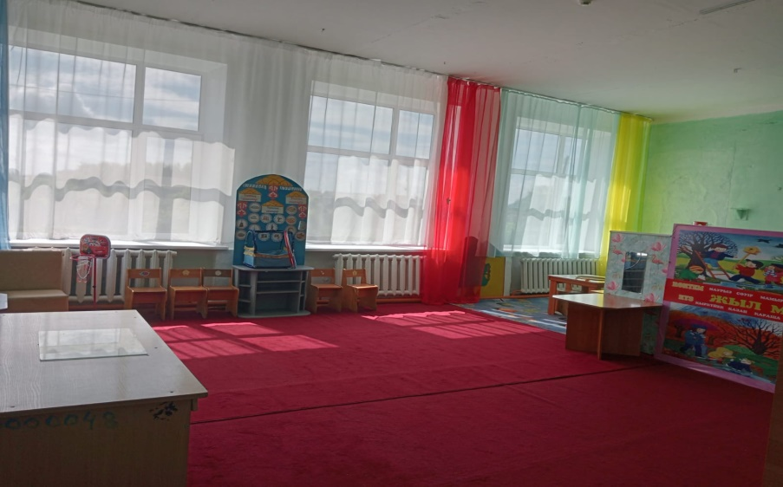

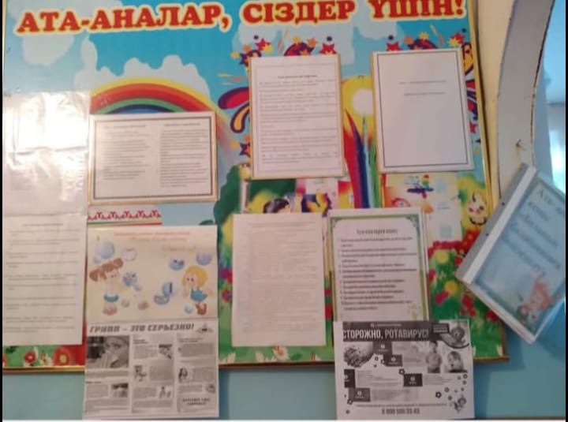

**2024-2025 оқу жылына арналған**  
 **консультациялық пунктінің жұмыс жоспары**

|  |  |  |  |
| --- | --- | --- | --- |
| **Тақырыбы** | **Өткізу нысаны** |  | Мамандар |
| Шағын орталық консультативтік пунктіне баратын отбасылардың тізімін қалыптастыру Консультациялық пункттің 2024-2025 оқу жылына арналған жылдық жұмыс жоспарын бекіту Баланы шағын орталыққа бейімдеу, мамандардың жұмыс кестесі, баланың жеке білім беру бағытын анықтау | Консультативтік пунктіне жазылатын ата-аналардың  өтініштер толтыру. | Қыркүйек | Әдіскер Психолог |
| «Бұл қызықты» | Танысу әңгімесі шағын орталық бойынша шолу экскурсиясы Ата-аналарға сауалнама жүргізу (жеке қажеттіліктерді анықтау) | Қыркүйек | психолог |
| «Шағын орталықтағы бір күнім» | консультация | Қазан | Медбике, Әдіскер, психолог |
| «Мектеп жасына дейінгі балалардың тілдік дамуы» | дөңгелек үстел | Қазан | психолог |
| Отбасында ұтымды тамақтануды ұйымдастыру | консультация | Қараша | медбике |
| Дене белсенділігі және денсаулық | Оқыту сабағы,Консультация | Қараша | тәрбиешілер |
| Отбасылық тәрбиенің баланың дамуына әсері | консультация | Желтоқсан | психолог |
| «Тәрбие ойыны» | дискуссия | Желтоқсан | психолог |
| «Баланы мадақтау және айыптау» | тренинг | Желтоқсан | меңгеруші |
| «Емдейтін ойындар» | Мастер-класс | Қаңтар | психолог |
| «Баланың денсаулығын нығайту» | Консультация | Қаңтар | Медбике, тәрбиеші |
| МДҰмамандарының жеке жұмысы | Жеке кеңес беру | Қаңтар | психолог медбике, тәрбиеші, |
| «Менің досым доп» | Мастер -класс | Ақпан | тәрбиеші |
| «Бүкіл отбасының денсаулығы үшін» | Семинар –практикум | Наурыз | медбике, тәрбиеші |
| «Виртуалды кеңес беру пункті» | МДҰсайтында (Сұрақ-жауап) | Наурыз | әдіскер |
| МДҰмамандарының жеке жұмысы | Жеке кеңес беру | Сәуір | психолог,әдіскер, медбике, тәрбиеші,, |
| «Сурет салуды үйрену» | Мастер -класс | Сәуір | тәрбиеші |
| «Денсаулық басты байлық» | Ішек инфекцияларының алдын алу туралы консультация | Мамыр | медбике |
| «Балаларды мектепке дайындау» | Жеке кеңес беру | Мамыр | Психолог |
| Жұмыстың нәтижелілігі туралы жылдық есеп | сауалнама | Мамыр | психолог |

*.*

**КОНСУЛЬТАЦИЯЛЫҚ  ПУНКТТЕР**

**Мектепке дейінгі ұйым базасында құрылған ата-аналарға арналған   консультациялық пункттер мектеп жасына дейінгі балаларды дамытуда отбасына көмек көрсетудің балама түрлерінің бірі болып табылады  
Консультациялық пункттердің мақсаты мектепке дейінгі тәрбие мен оқытудың қолжетімділігін қамтамасыз ету, балалары мектепке дейінгі ұйымға бармаған ата-аналарға әдістемелік көмек көрсету.  
Міндеттері:**

* **ата-аналар қоғамдастығына мектепке дейінгі ұйым мамандарының психологиялық-педагогикалық көмек көрсетуін жүзеге асыру;**
* **балаларды мектепке дейінгі ұйым жағдайларына бейімдеу және әлеуметтендіру;**

**–  1 жастан 2 жасқа дейінгі балаларды тәрбиелеп отырған ата-аналардың (заңды өкілдердің) педагогикалық құзыреттілігін арттыру;  
– мектеп  жасына дейінгі балалардың дамуындағы  кездесетін бұзылушылықтардың алдын алу және уақтылы теңестіру.  
Консультациялық  пункттердің және оның мамандарының қызметі отбасы мен әлеуметтік, медициналық және басқа да ұйымдар арасында байланыстырушы буын болуға арналған, олардың жалпы мақсаты баланың толыққанды дамуында ата-аналарға диагностикалық және консультациялық көмек көрсету және қолдау болып табылады.  
Консультациялық пункттерді ұйымдастырушылар баланың физикалық және психикалық денсаулығының алдын – алу мәселелерін шешеді. Сондықтан мектепке дейінгі ұйымның мамандары балалардың дамуындағы кездесетін бұзылушылықтардың  алдын алу және теңестіру бойынша жұмыстарды жүзеге асырады.  
Ата-аналар көрсетілген телефондар бойынша консультациялық пунктіне бару үшін ыңғайлы уақытты келіседі. Белгіленген тақырыпты негізге ала отырып, әкімшілік консультация беру үшін қажетті ақпаратты толық меңгерген маманды тартады. Ата-аналарға консультация беруді мәселенің  мазмұнына байланысты бір немесе бірнеше мамандар бір уақытта жүргізеді.  
Консультациялардың тізбесі үлгілері:  
- мектепке дейінгі ұйымдарға бармайтын мектеп жасына дейінгі балаларды әлеуметтендіру;  
- ерте жастағы балалар дамуының жас кезеңдері;  
- балалардың тамақтануын ұйымдастыру;  
- үй жағдайында ойын әрекетін ұйымдастыру;  
- балаларды шынықтыру және сауықтыру үшін жағдай жасау және т.б.**

**КОНСУЛЬТАЦИЯЛЫҚ ПУНКТТЕРДЕ АТА-АНАЛАРҒА ПСИХОЛОГИЯЛЫҚ-ПЕДАГОГИКАЛЫҚ ҚОЛДАУ КӨРСЕТУ**

**Ата-аналардың мектеп жасына дейінгі балаларды тәрбиелеудегі қиындықтары көбінесе олардың психологиялық-педагогикалық біліктілігінің жеткіліксіздігімен байланысты. Қазіргі педагогикалық оқу құралдарының көптігіне қарамастан, олар әрбір нақты отбасының мәселелерін шеше алмайды. Сондықтан ата-аналарға мамандардың консультациялық көмегі қажет.  
Мектепке дейінгі біліммен қамтылмаған балалардың (1-2 жас) ата-аналарына (заңды өкілдеріне) психологиялық-педагогикалық көмек көрсету талдау, ақпараттық,  әдістемелік-ұйымдастырушылық, консультациялық қызметті қамтиды.  
*Талдамалық  қызмет:*  
мектепке дейінгі сапалы білім алу мәселелерінде ата-аналардың қажеттіліктеріне мониторинг жүргізу;  
тәрбиелеу және дамыту, күту  мәселелеріндегі қиындықтарды анықтау;  
әдістемелік көмек көрсетудің жайы мен нәтижелерін зерделеу және талдау, оны жетілдіру бағыттарын айқындау.  
*Ақпараттық қызмет:*  
педагогикалық ақпараттың деректер банкін қалыптастыру (нормативтік-құқықтық, ғылыми-әдістемелік және т. б.);  
ата-аналарды мектепке дейінгі білім беруді дамытудың жаңа бағыттары туралы, дамытушы бағдарламалардың мазмұны, оқу-әдістемелік жиынтықтар, бейнематериалдар, олардың сұраныстарына сәйкес әртүрлі бағыттағы мамандардың ұсыныстары туралы хабардар ету;  
инклюзивтік тәрбие мәселелері бойынша бірыңғай білім беру кеңістігін құру.  
*Әдістемелік- ұйымдастырушылық қызмет:*  
1 жастан 2 жасқа дейінгі балаларды тәрбиелеу және дамыту мәселелері бойынша әдістемелік сүйемелдеу және практикалық көмек көрсету сұраныстарын зерделеу;  
балаларды дамытудың жеке бағдарламаларын әзірлеуге қатысу (ата-аналардың сұрауы бойынша);  
анықталған қажеттіліктер негізінде ата-аналармен жеке жұмыстың перспективалық жоспарын құру;  
ата-аналарды  консультациялық пункттің жұмыс тәртібі туралы хабардар ету.  
*Консультациялық қызмет*   келесідей  мәселелерді:  
-  балалардың жас, психофизиологиялық ерекшеліктерін;  
-  ерте жастағы балаларды тәрбиелеу және дамыту ерекшеліктерін;  
- ерте жастағы балалардың физикалық, психикалық және әлеуметтік дамуындағы әртүрлі ауытқулардың алдын алуды;  
-  ерекше білім беру қажеттіліктері бар балалардың даму бұзылыстарын түзету және дамытуды;  
- балаларды әлеуметтендіруді;  
- балаларды балабақшаға  барған кезде бейімдеуді;  
- дамыту бағдарламасын таңдауды;  
- ойын әрекетін  ұйымдастыруды;  
- балалардың тамақтануын ұйымдастыруды;  
- балаларды шынықтыру және сауықтыру үшін жағдай жасауды;  
- балаға жеке ерекшеліктеріне сәйкес білікті көмек көрсете алатын білім беру, халықты әлеуметтік қорғау, денсаулық сақтау жүйесі ұйымдары туралы ақпарат беруді қамтиды.  
Ата-аналарға көрсетілген көмекті есепке алуды тіркеу журналында консультация өткізу күні мен уақыты, тақырыбы,  мәселелер немесе ата-аналардың сұрақтары жазылады, олардың тегі, аты, әкесінің аты көрсетіледі.  
Консультациялық пункт қызметі туралы есеп жылына 2 рет әзірленеді және ағымдағы жылдың 30 маусымы мен 31 желтоқсанындағы жағдай бойынша Білім басқармасына (бөліміне) жіберіледі.  
Оқу жылының соңында МДҰ-мен қамтылмаған балалардың (1-2 жас) ата-аналарына (заңды өкілдеріне) консультациялық пункт психологиялық-педагогикалық, диагностикалық және консультациялық көмек жұмысына талдау жүргізіледі.  
Талдау Консультациялық пункт жұмысы туралы статистикалық есеп нысанында жүргізілуі мүмкін. Талдауда МДҰ-ның атауы мен нөмірі, консультациялар мен келіп түскен мәселелердің тақырыптары, мамандардың ұсынымдары,  ата-аналардың (заңды өкілдердің) тегі мен аты-жөнімен  өтініш бергендердің саны көрсетіледі.**